# Szabványos hibajegy létrehozása

### Feladatleírás: Értelmezzétek a szöveget, ami a specifikációnak felel meg (elvárt működés), majd a screenshotokon és gif-eken lévő hibákra (jelenlegi működés) vegyetek fel **5 db szabványos** **hibajegyet**!

(Tehát a szövegben megfogalmazott állítások az elvárt működést írják le, a screenshotokon és a gif-ekben láthatjátok a jelenlegi működést. A kettőt hasonlítsátok össze és ha eltérést találtok rögzítsétek hibaként.)

A 27. Sprintben járunk, a funkcionális tesztelési fázisban.

Rövid specifikáció:

Maga az alkalmazás egy Projekt menedzsment eszköz, amelyben az éppen folyamatban levő projekteket lehet nyomon követni, hibajegyeket és feladatokat (a továbbiakban kártyák) tudunk létrehozni, módosítani.

A V3-as verzióját teszteljük, a tesztelés tárgya a “Plan board” szekció.

Az alábbi felhasználóval lehet tesztelni az oldalt:

* Admin: [admin@admin.hu](mailto:admin@admin.hu)
* Jelszó: SzuperBiztonságos5

A “Plan board”-on a következő funkciók érhetőek el az Admin felhasználó számára:

* Oszlopok menedzsmentje (létrehozás, törlés, archiválás, stb.)
* Kártya menedzsmentje (létrehozás, törlés, archiválás, stb.)
* Szűrés kártyákra és az oszlopokra

Teszteld le az oldalt a képek és gifek alapján, a talált hibákról vegyél fel szabályos hibajegyet!

Belépést követően megjelenik a bal oldalon lévő menübar. A menüben az alábbi lehetőségek jelennek meg egymás alatt:

* Projects
* Plan
* Work
* Designs
* Archive
* Report
* Resources
* Timesheet

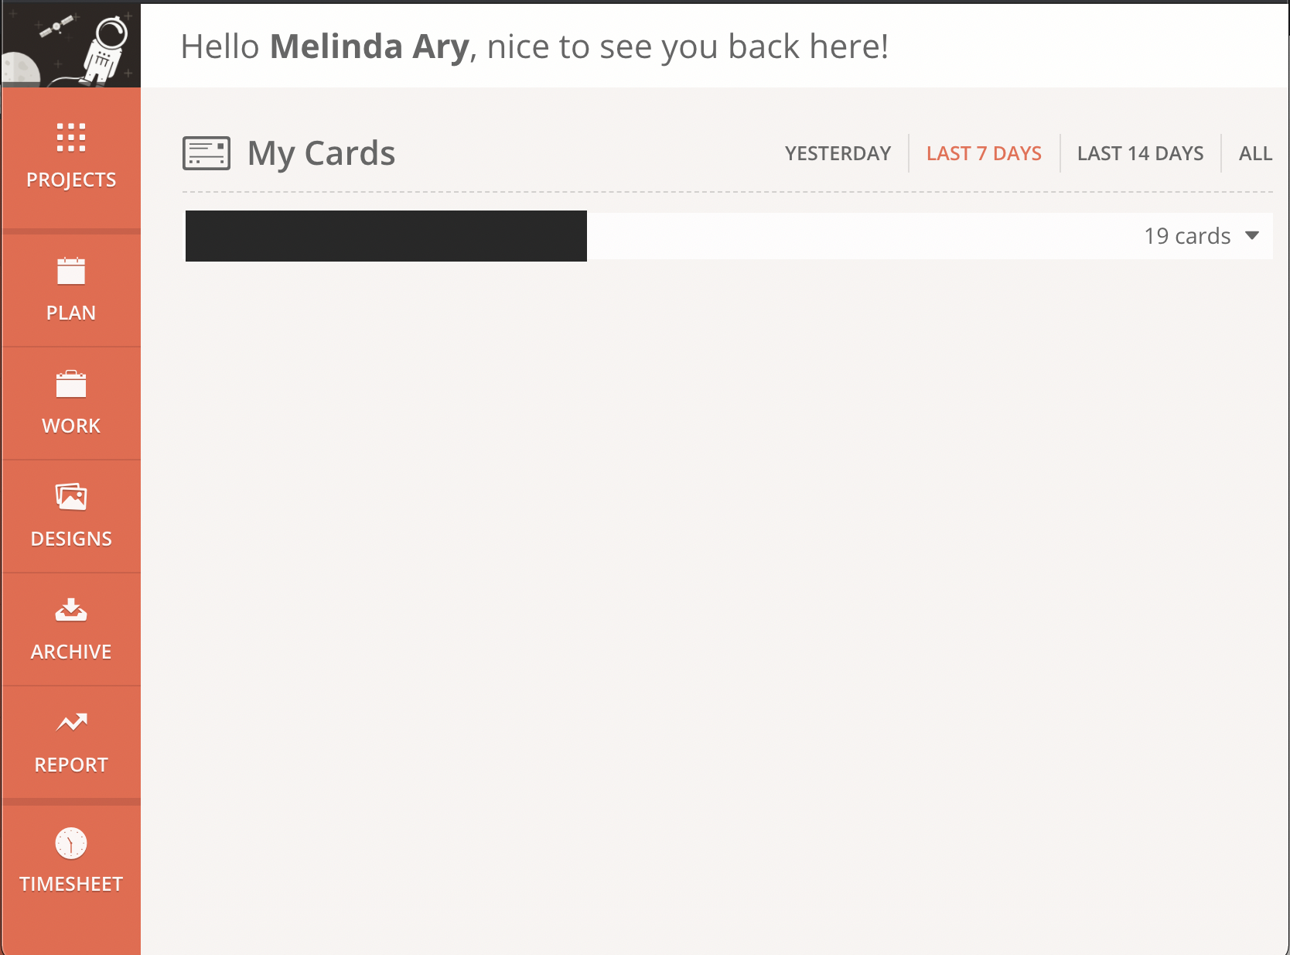

A főoldalon, bejelentkezés után a My Cardsnál az alábbi szűrési feltételek jelennek meg:

Yesterday, Last 7 days, Last 14 days, Last month, All.

Belépést követően a Last 7 days szűrés az alapbeállítás.

A szűrő feltételre kattintás után a kártyák egymás alatt kilistázva jelennek meg.

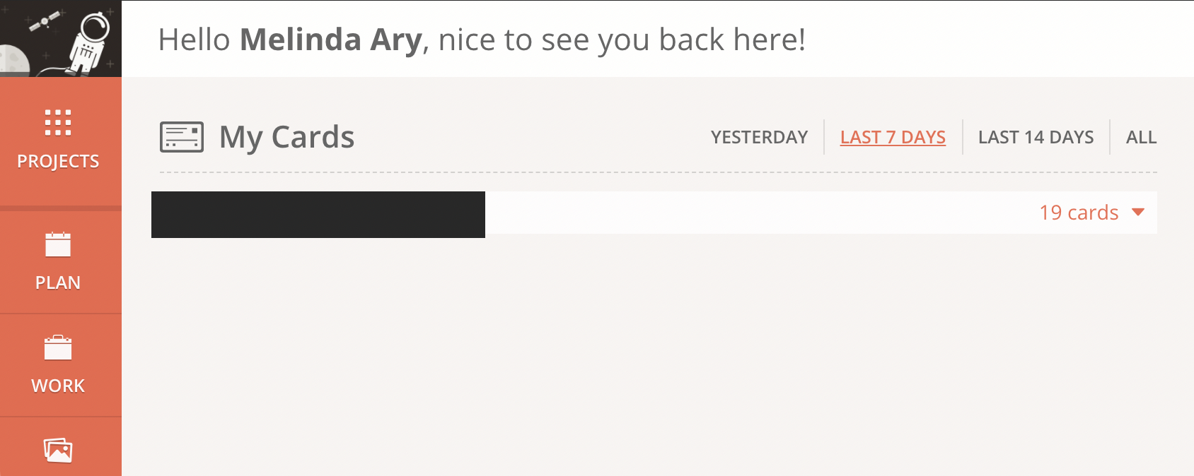

Kártyát létrehozni az “Create card” gomb megnyomásával és a kártya címének megadásával lehet. Ezt követően létrejön a kártya a megadott címmel. Egymás után több kártya is létrehozható.

Ha a kártya címe nincs elmentve, kikattintással a korábban beírt címnek törlődnie kell.



<https://share.getcloudapp.com/eDujk6Ym>

Ha az oszlopban 3 vagy annál több kártya van akkor egy görgető sáv jelenik meg az oszlop bal oldalán.



<https://share.getcloudapp.com/DOuDnKEv>

Lehetőség van a kártyák klónozására is a “Clone” opció kiválasztásával. Ez a kártya jobb oldalán található menüből érhető el. Klónozás alkalmával a kártyán szereplő minden adat (komment, csatolt kép, leírást stb...) másolásra kerül és megjelenik a klónozott kártyán.

Sikeres klónozás után a következő visszaigazoló üzenet jelenik meg a lap tetején: “You have successfully cloned your card!”

Klónozás után az újonnan létrejött kártya mindig a kiválasztott oszlop tetéjre kerül.



<https://share.getcloudapp.com/d5u1B24d>

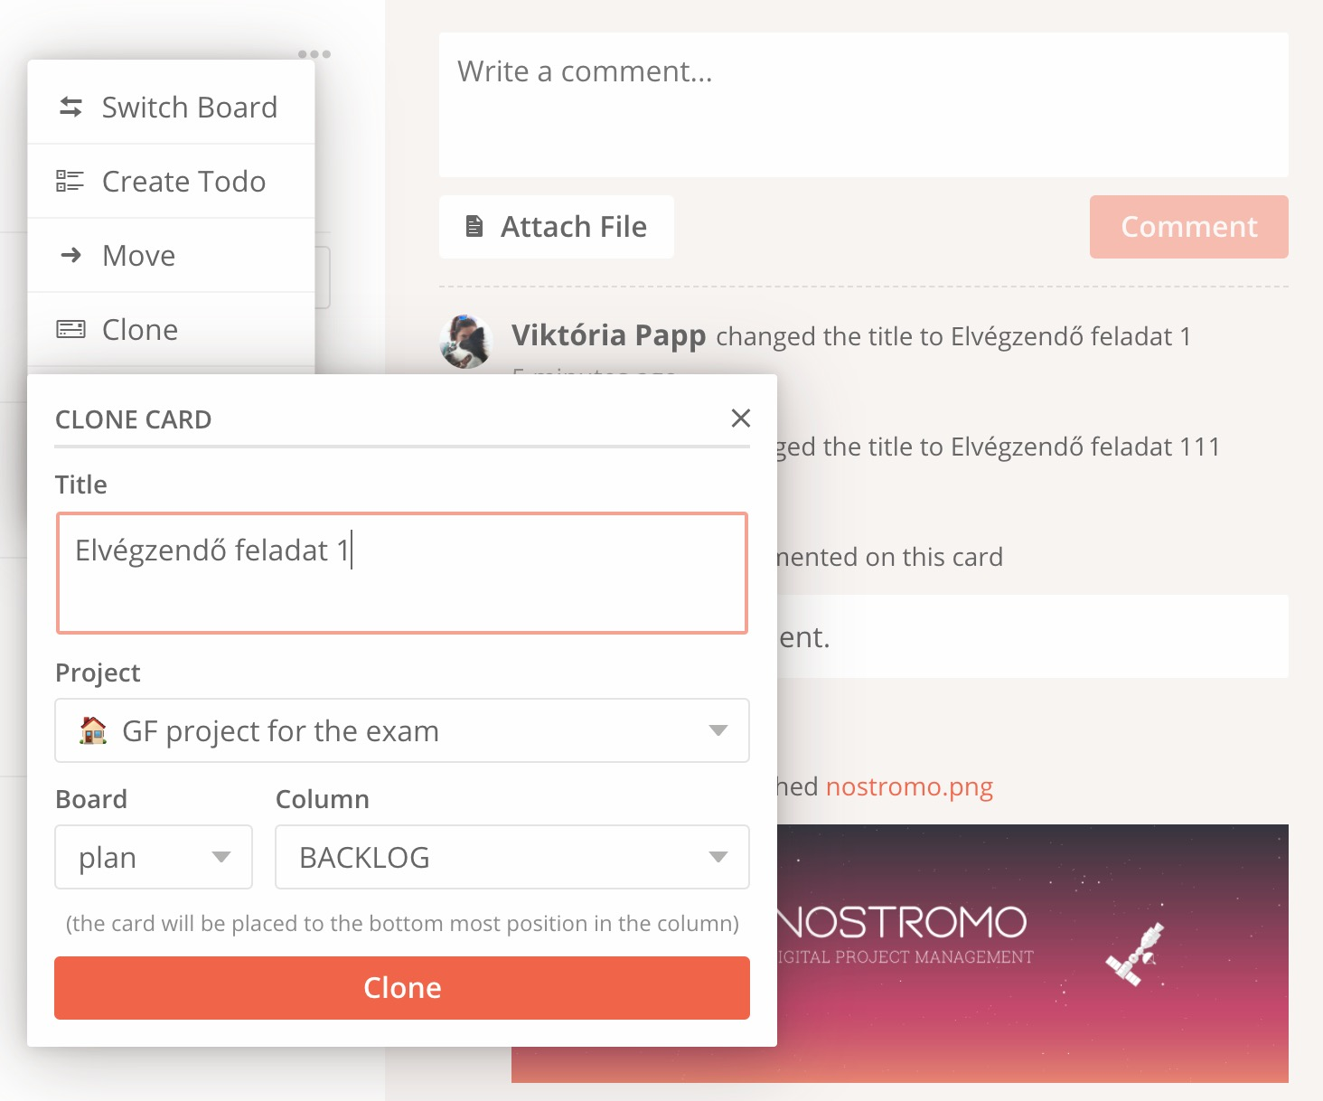

<https://share.getcloudapp.com/04uAoqe0>

Az oszlop mellett a lefelé mutató nyílra kattintva a következő funkciók érhetőek el:

* Edit
* Archive
* Archive All Cards
* Delete

Az “Archive All Cards” opció csak akkor jelenik meg ha vannak az oszlopban kártyák.

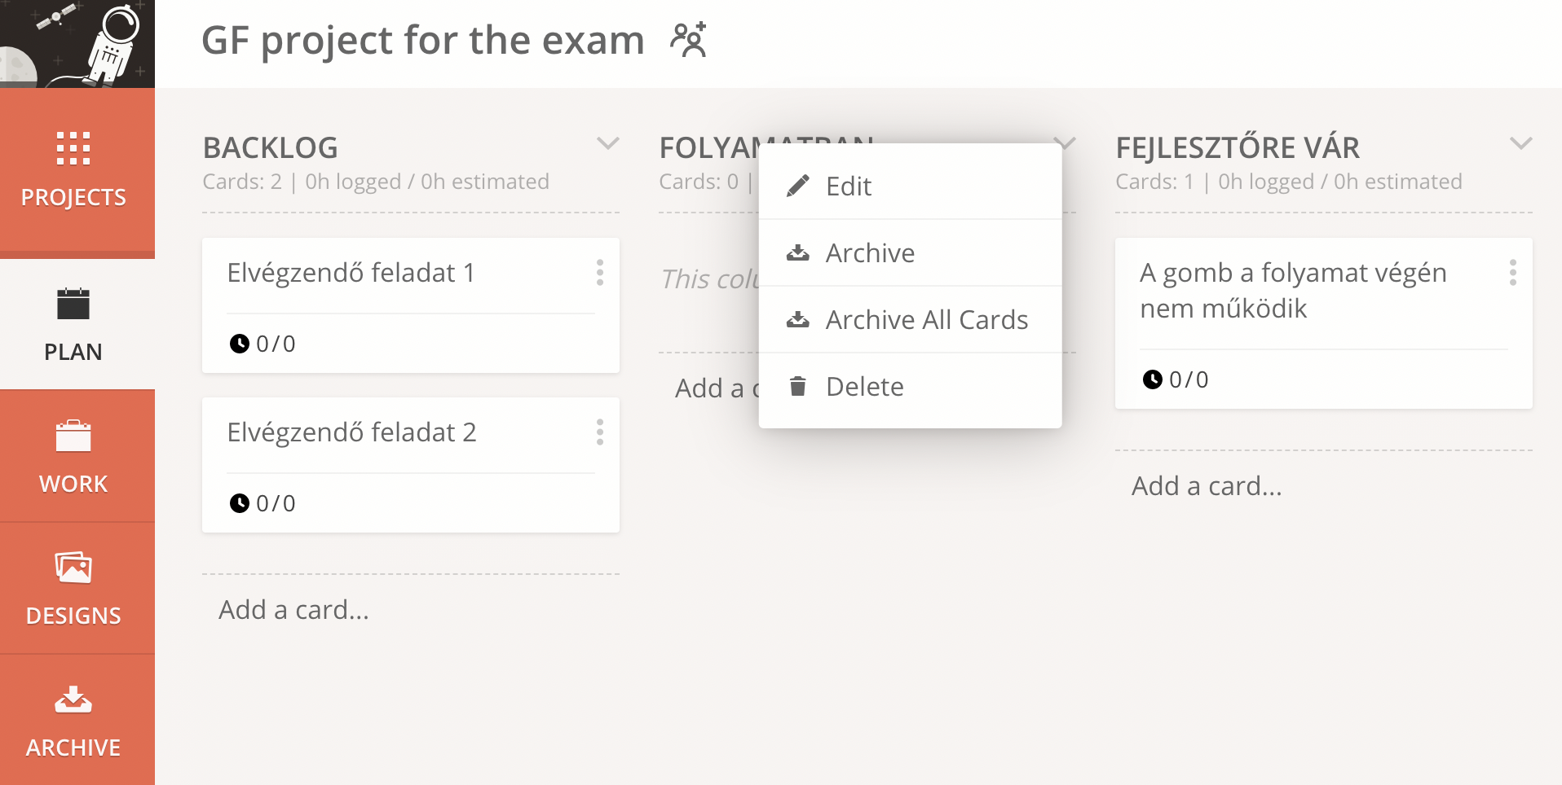

A “Plan boardon” lehet szűrni a kártyák, illetve az oszlopok nevére is. Szabad szavas kereső, mindent kártyát és/vagy oszlopot megjelenít amiben egyezés van.



<https://share.getcloudapp.com/geubxb26>